

Themenvorschlag uschi liebl pr

Hoteltipps für Feinschmecker
Kulinarische Entdeckungsreisen mit Marriott Bonvoy in Europa,
dem Nahen Osten und Afrika
Marriott Bonvoy lädt diesen Sommer zu einer kulinarischen Reise durch die Spezialitätenküchen Europas, des Nahen Ostens und Afrikas: von original messinischen Köstlichkeiten in Griechenland, mit Einheimischen, bis hin zum Dinner unterm Sternenhimmel der arabischen Wüste. Die folgenden ausgewählten Hotels und Resorts aus dem Portfolio von Marriott Bonvoy vermitteln die Aromen- und Erlebnisvielfalt der jeweiligen Region und Kultur.
Kochen mit Einheimischen im The Romanos, a Luxury Collection Resort, Costa Navarino
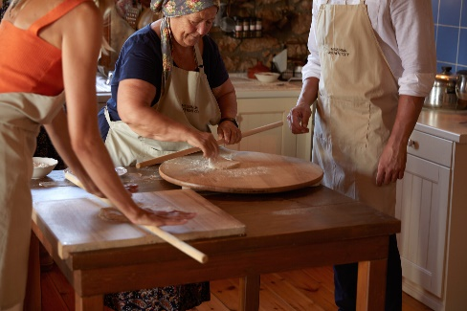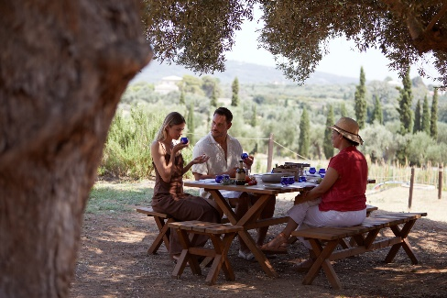
Hochauflösendes Bildmaterial zum Download
Mit Blick auf das Ionische Meer, inmitten der atemberaubenden Dünenlandschaft im Südwesten des Peloponnes gelegen, ist das The Romanos, a Luxury Collection Resort, Costa Navarino der perfekte Ort, um die kulinarischen Reize und Köstlichkeiten Griechenlands zu entdecken. Die Region prägen sanfte Hügel mit Olivenhainen und Weinbergen sowie ein faszinierendes kulturelles Erbe. Das Hotel offeriert zahlreiche authentische kulinarische Erlebnisse, dank derer Gäste die reiche Kultur erfahren und zudem eine enge Verbindung mit dem Ort herstellen können. Die Auswahl reicht von Kochkursen mit Einheimischen bis hin zur traditionellen Olivenernte, Weinherstellung und -verkostung. Bei einem Besuch im malerischen Dorf etwa gewähren Frauen aus dem Ort einen Einblick in die original messinische Küche – am Beispiel authentischer, von Generation zu Generation weitergegebener Familienrezepte, unter anderem für Pitta. Gäste dürfen beim Backen selbst Hand anlegen und das Ergebnis am nächsten Morgen zum Frühstück genießen. Eine weitere Option: In einem Privathaus in der nahe gelegenen Stadt Pylos mit einheimischen Frauen ein typisches Mahl zubereiten und sich zum Abschluss gemeinsam an die reich gedeckte Tafel setzen.
Preise pro Nacht für Marriott Bonvoy-Mitglieder ab 298 Euro. Kostenlose Anmeldung bei Marriott Bonvoy, weitere Informationen und Mitgliedervorteile unter www.marriott.com

“Reeftop” Dining im The St. Regis Red Sea Resort
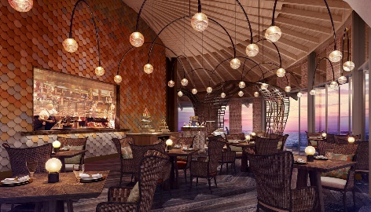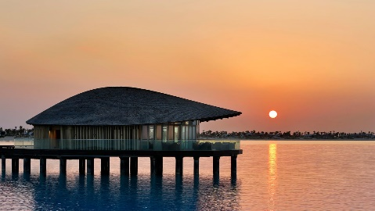
Hochauflösendes Bildmaterial zum Download
Das The St. Regis Red Sea Resort auf der unberührten Insel Ummahat in der Al Wajh Lagune ist die erste im Roten Meer eröffnete Privatinsel. Das Resort lockt mit einer Vielzahl besonderer kulinarischer Erlebnisse, angefangen beim Haute-Cuisine-Degustationsmenü im eleganten Restaurant Tilina, das direkt über einem Riff „schwebt“, bis hin zu einem japanischen Omakase-Überraschungsessen im Gishiki 45. Die siebengängigen Degustations-Gourmetmenüs des Tilina werden sorgfältig von dem renommierten Küchenchef Thomas Colette zusammengestellt, dessen bemerkenswerter Karriereweg ihn von der kulinarischen Szene Moskaus bis hin zu Sternerestaurants in Paris führte. Das Menü lässt eintauchen in die Aromen des Roten Meeres – bei Blick auf die reiche Tierwelt, das marine Ökosystem und die Naturwunder des viertgrößten Barriereriffs der Welt, welches das Resort umgibt. Jeder Gang steht unter einem bestimmten Motto wie Shade of Sands oder Depth of the Sea und wechselt entsprechend der Jahreszeit. Die Showküche sorgt für zusätzliche Abwechslung und spannende Einblicke. Im Gishiki 45 begeben sich Gäste auf eine exquisite Omakase-Reise und erleben einauthentisches Stück Japan. Der Begriff Omakase bezeichnet eine beliebte Form der japanischen Kochkunst, bei der Gäste die Speisenwahl ganz dem Küchenchef überlassen. Chefkoch John Mark zaubert hier direkt am Tisch der Gäste aus besten Produkten ein ebenso elegantes wie kunstvolles saisonales Menü in sieben Gängen.
Preise pro Nacht ab 1.737 Euro. Kostenlose Anmeldung bei Marriott Bonvoy, weitere Informationen und Mitgliedervorteile unter www.marriott.com

Ein hyperlokales Ethos im JW Marriott Venice Resort & Spa
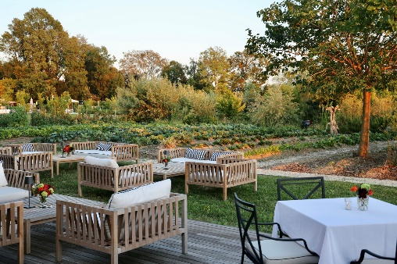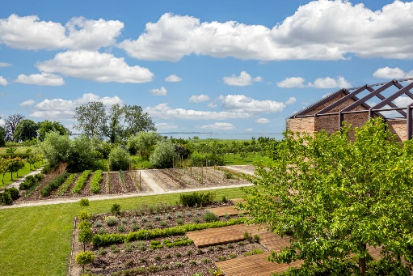
Hochauflösendes Bildmaterial zum Download
Das JW Marriott Venice Resort ist ein ruhiger Rückzugsort vor Venedig, idyllisch auf einer eigenen Privatinsel beheimatet und in nur 15 Minuten mit dem privaten, kostenlosen Wasser-Shuttle vom Markusplatz erreichbar. Dank der einzigartigen Lage zwischen der venezianischen Lagune und dem Meer, herrschen in dem Resort beste Bedingungen für die üppigen Gärten, die einen beeindruckenden Olivenhain, einen Gemüsegarten und Obstbäume umfassen. Gäste kommen in den Genuss einer Vielzahl von einheimischen Produkten, auf denen das hyperlokale, kulinarische Ethos des Resorts aufgebaut ist. Das Fine-Dining-Restaurant Agli Amici Dopolavoro nimmt Gäste mit auf eine kulinarische Reise, basierend auf der Philosophie der grünen und nachhaltigen Küche. Unter der Leitung des Küchenchefs Emanuele Scarello und seiner Schwester Sommelière Michela aus dem mit zwei Michelin-Sternen ausgezeichneten Restaurant „Agli Amici 1887“ in Udine, wurden Degustationsmenüs mit einem starken Bezug zum Ort kreiert, die heimischen Zutaten von der Insel und aus der Lagune in den Mittelpunkt stellen. Zu den typischen Gerichten gehören Castraura, lila Artischocke, gegrillt mit Wildkräutern; Tintenfisch mit Tinten-Tortelli, Seesalatpulver, Reis und Zitrone; sowie ein Törtchen mit Ricotta, Mandeln und Blumenkohlblüten. Um die Gäste noch tiefer in das Kulinarikkonzept eintauchen zu lassen, organisiert die exklusive Sapori Cooking Academy ein umfangreiches Programm an kulinarischen Aktivitäten, darunter zwei Kurse pro Tag, die sich mit italienischer Küche und Gebäck beschäftigen. Neu in diesem Jahr sind zudem Kochkurse, die bei den Anfängen der Gastronomie ansetzen: Im JW Garden werden gemeinsam mit dem Chefkoch bei einem speziellen Chef's Table die Zutaten geerntet und zubereitet.
Preise pro Nacht für Marriott Bonvoy-Mitglieder ab 339 Euro. Kostenlose Anmeldung bei Marriott Bonvoy, weitere Informationen und Mitgliedervorteile unter www.marriott.com.

Schlemmen unter den Sternen im Al Maha, a Luxury Collection Desert Resort & Spa, Dubai
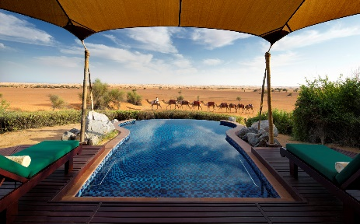
Hochauflösendes Bildmaterial zum Download
Vor der atemberaubenden Kulisse der Sanddünen, grüner Palmenhaine und dem Hajar-Gebirge erleben Gäste im Al Maha, a Luxury Collection Desert Resort & Spa, Dubai, nur 45 Minuten von Dubai entfernt, ein Gefühl von Ruhe und vollkommenen Abstand vom Alltag. Das Resort umfasst 42 private Suiten mit Swimmingpools und atemberaubendem Ausblick, darunter eine Suite im Beduinenzeltstil für private Momente in der Wüste. Ein absolutes Muss für jeden Urlaub in der arabischen Wüstenlandschaft ist ein romantisches Dinner in den Dünen im Herzen des Dubai Desert Conservation Reserve. Gäste nehmen Platz an einem liebevoll gedeckten Tisch umgeben von Fackeln und persischen Teppichen und genießen ein köstliches Drei-Gänge-Menü mit kleinen Mezze-Platten, frischem Salat, einem Hauptgericht und einem köstlichen Dessert – alles zubereitet von einem Privatkoch unter den Sternen desarabischen Nachthimmels.
Preise pro Nacht für Marriott Bonvoy-Mitglieder ab 599 Euro. Kostenlose Anmeldung bei Marriott Bonvy, weitere Informationen und Mitgliedervorteile unter www.marriott.com.

Der Geschmack Irlands im Mount Juliet Estate, Autograph Collection
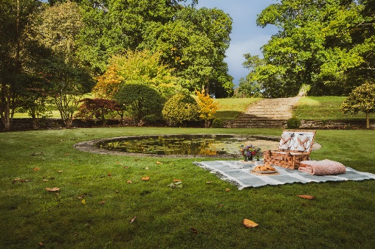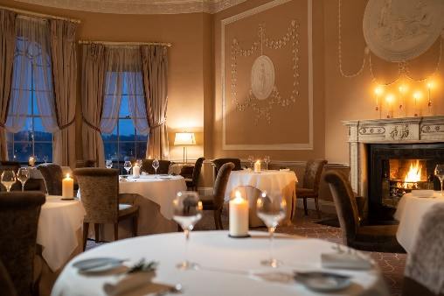
Hochauflösendes Bildmaterial zum Download
Eingebettet in über 200 Hektar malerische irische Landschaft liegt das Mount Juliet Estate, Autograph Collection und begeistert seine Gäste in einem 260 Jahre alten Herrenhaus mit einem exquisiten gastronomischen Erlebnis. In dem mit einem Michelin-Stern ausgezeichneten Restaurant Lady Helen können Gäste die feinsten Aromen des Frühlings im Rahmen der saisonalen Menüs genießen und dabei den Blick über das Mount Juliet Estate, den Fluss Nore und das Gestüt Ballylinch schweifen lassen. Die Gerichte von Chefkoch John Kelly präsentieren eine herausragende moderne irische Küche und setzen dabei auf die feinsten lokalen Zutaten - viele davon stammen von langjährigen Produzenten, Partnern und Lieferanten des Restaurants und Chefkoch John selbst. Das Hotel stellt auch Picknickkörbe zusammen, deren Inhalt Gäste inmitten der Natur auf dem weitläufigen Gelände genießen können. Wer Irland über die Grenzen des Anwesens hinaus erleben möchten, kann sich eine der Vielzahl an Touren organisieren lassen und in das kulinarische Erbe der Region eintauchen. Als Teil der Kilkenny Food & Drink Tours lernen Gäste in einer Kochschule traditionelles irisches Soda Bread herzustellen, besuchen einen Obstgarten, in dem Apfelwein produziert wird, oder Irlands kleinste Brennerei, die preisgekrönten Gin und Whiskey herstellt. Naschkatzen können einem Chocolatier über die Schulter blicken, während Käseliebhaber an einem Workshop zur Käseherstellung teilnehmen, bevor ein traditionelles Pub-Mittagessen serviert wird.
Stay & Dine im Lady Helen ab 280 Euro pro Person im The Manor House. Das Arrangement beinhaltet eine luxuriöse Übernachtung für zwei Personen, ein achtgängiges Degustationsmenü im mit einem Michelin-Stern ausgezeichneten Restaurant Lady Helen, ein irisches Frühstück am Morgen der Abreise, Zugang zum Health Club, zum Pool, zum Boutique-Kino und die Nutzung der hoteleigenen Fahrräder zur Erkundung des Anwesens. Kostenlose Anmeldung bei Marriott Bonvoy, weitere Informationen und Mitgliedervorteile unter www.marriott.com.

Mit drei Michelin-Sternen ausgezeichnetes Essen im Aqua, The Ritz-Carlton, Wolfsburg
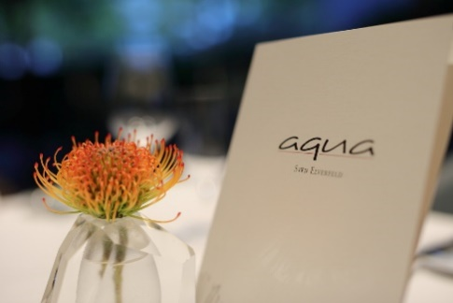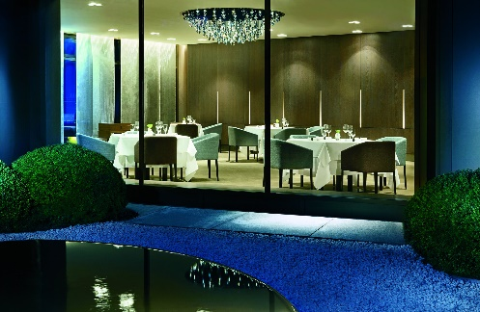
Hochauflösendes Bildmaterial zum Download
Zum 16. Mal in Folge hat das renommierte Restaurant Aqua im The Ritz-Carlton, Wolfsburg seine drei Michelin-Sterne und seinen Ruf als kulinarisches Hoheitsgebiet in Deutschland verteidigt. Unter der Leitung von Küchenchef Sven Elverfeld und seinem talentierten Team ist das Aqua eines von nur zehn Restaurants in Deutschland, die mit drei Michelin-Sternen ausgezeichnet wurden, was auf die innovativen Menüs und das Engagement für höchste kulinarische Standards zurückzuführen ist. Die modernen europäischen Gerichte des Aqua sind oft von Elverfelds kulinarischen Erinnerungen geprägt und erzählen jeweils eine einzigartige Geschichte mit dem Geschmack der sorgfältig ausgewählten Zutaten sowie deren kreative Verarbeitung und Zubereitung.
Gäste des Hotels buchen entweder die Kleine Genussreise für einen Preis ab 1.025 Euro für zwei Personen, die eine Übernachtung mit Frühstück, einen Willkommensgruß, ein Sechs-Gänge-Menü im Restaurant Aqua mit begleitenden Weinen, die Nutzung des Fitnessbereichs Kraftwerk mit dem 29°C warmen Außenpool und Eintritt in die Volkswagen Autostadt beinhaltet; oder die Große Genussreise ab 1.390 Euro für zwei Personen, die einen luxuriösen Aufenthalt in einer Executive Suite und ein außergewöhnliches Neun-Gänge-Menü im Restaurant Aqua mit begleitenden Weinen, Aperitif, Wasser, Kaffee und Digestif beinhaltet.
Kostenlose Anmeldung bei Marriot Bonvoy, weitere Informationen und Mitgliedervorteile unter www.marriott.com.
Marriott Bonvoy
Marriott Bonvoy, das preisgekrönte Bonusprogramm und Reiseportal von Marriott International, bietet seinen Mitgliedern Zugang zu unvergesslichen und atemberaubenden Erlebnissen im In- und Ausland. Das Portfolio von Marriott Bonvoy besteht aus über 30 einzigartigen Marken und bietet renommierte Gastfreundschaft an den schönsten Reisezielen der Welt. Mitglieder können Punkte für Aufenthalte in Hotels und Resorts, einschließlich All-Inclusive-Resorts und Premium-Vermietungen, sowie für alltägliche Einkäufe mit unseren Partner-Kreditkarten sammeln. Mitglieder können ihre Punkte für Erlebnisse wie zukünftige Aufenthalte, Marriott Bonvoy Moments oder über Partner für luxuriöse Produkte aus Marriott Bonvoy Boutiquen einlösen. Mit der Marriott Bonvoy-App genießen Mitglieder ein hohes Maß an personalisierter und kontaktfreier Erfahrung, mit der sie sorgenfrei reisen können. Kostenlose Anmeldung und weitere Informationen unter MarriottBonvoy.com. Download der Marriott-App hier. Weitere Informationen unter Facebook, X, Instagram und TikTok.

Marriott International
Marriott International, Inc. (NASDAQ: MAR), mit Hauptsitz in Bethesda/Maryland, USA, verfügt über ein Portfolio von knapp 8.900 Hotels in 142 Ländern und Territorien und umfasst direkt und als Franchise betriebene Häuser sowie lizenzierte Vacation Ownership Resorts unter dem Dach von über 30 führender Marken. Mit Marriott BonvoyTM verfügt das Unternehmen über ein vielfach ausgezeichnetes Bonusprogramm. Weitere Informationen unter www.marriott.com sowie aktuelle Unternehmens-News auf www.marriottnewscenter.com; außerdem auf Facebook sowie unter @MarriottIntl auf X und Instagram.

Pressekontakt uschi liebl pr:

Theresa Kögler | Svenja Liebhart | Nicola Schlauderer
Emil-Geis-Straße 1 | D- 81379 München
Tel. +49 (0)89 7240292-22; Email: tk@liebl-pr.de | sl@liebl-pr.de | nis@liebl-pr.de

Sitz der Gesellschaft: München, Geschäftsführende Gesellschafterin: Ursula Liebl-Wickstead
Amtsgericht München, HRB 234865, USt-ID DE313008758

Sie können dem Versand dieser Mitteilungen durch uschi liebl pr jederzeit widersprechen, indem Sie hier klicken.
Should you wish to unsubscribe from the ulpr mailing list, please click here.

Unsere Datenschutzerklärung finden Sie hier. / For details on our privacy policy, see here.

Der Inhalt dieser E-Mail ist vertraulich und ausschließlich für den bezeichneten Adressaten bestimmt. Wenn Sie nicht der vorgesehene Adressat dieser E-Mail oder dessen Vertreter sein sollten, so beachten Sie bitte, dass jede Form der Kenntnisnahme, Veröffentlichung, Vervielfältigung oder Weitergabe des Inhalts dieser E-Mail unzulässig ist. Wir bitten Sie, sich in diesem Fall mit dem Absender der E-Mail in Verbindung zu setzen.

This electronic message transmission contains information that may be proprietary, confidential and/or privileged. The information is intended only for the use of the individual(s) or entity named above. If you are not the intended recipient, be aware that any disclosure, copying, distribution or use of the contents of this information is prohibited. If you have received this electronic transmission in error, please notify the sender immediately.

